Brugervejledning

# Formalia

**Projekttitel:** Sudoku til undervisningsbrug

**Gruppenr.:** 4

**Deltagere:** Studerende: Emil Erik Hansen, Julian Møller, Klaes Bo Rasmussen, Steen Nordsmark Pedersen.  
Instruktor: Dennis Franck.  
Lærer: Georg Strøm.

# **Indholdsfortegnelse**

1. Formalia 1

2. Indholdsfortegnelse 1

3. Brugervejledning til Sudokuspillet 2

# Brugervejledning til Sudokuspillet

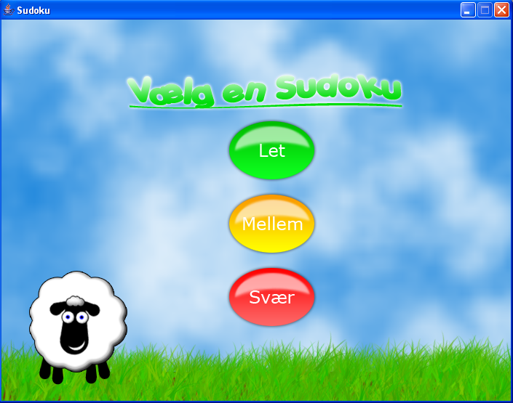Programmet køres fra en eksekverbar JAR fil. Det kræver at computeren kan køre Java 1.5 eller højere. Det er også muligt at køre programmet som en applet i en browser (Internet Explorer v. 5.5+ eller Mozilla Firefox v. 1.5.x+).

Figur 1: Det første skærmbillede: ”Vælg en Sudoku”

Det første skærmbillede der ses når programmet starter er ”Vælg en Sudoku” skærmen. Det er nu muligt at vælge mellem de tre sværhedsgrader let, middel eller svær. Den valgte indstilling afgør hvor mange tal der fjernes fra Sudoku spillepladen når den genereres. Når en af disse muligheder er valgt fortsætter programmet til næste skærmbillede hvor selve sudokupladen vises.

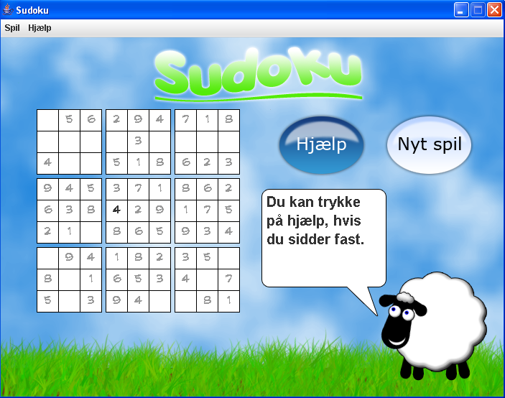I toppen af skærmbilledet findes menulinjen. Der findes to punkter der hver har to underpunkter. Det første er ”Spil”. Der har man mulighed for at starte et nyt spil og afslutte spillet. Det andet menupunkt er ”Hjælp”. Der har man mulighed for at finde spillereglerne for Sudoku og for at få et hint til at løse Sudokuen.

Figur 2: Sudokuvinduet med spillepladen

Til højre findes to knapper. Hjælp og Nyt spil. Hjælp vil, forudsat brugeren ikke har indsat forkerte tal på sudokupladen angive et felt der er muligt at løse på nuværende tidspunkt. Nyt spil vil afslutte det nuværende spil og sende brugeren tilbage til det første skærmbillede.

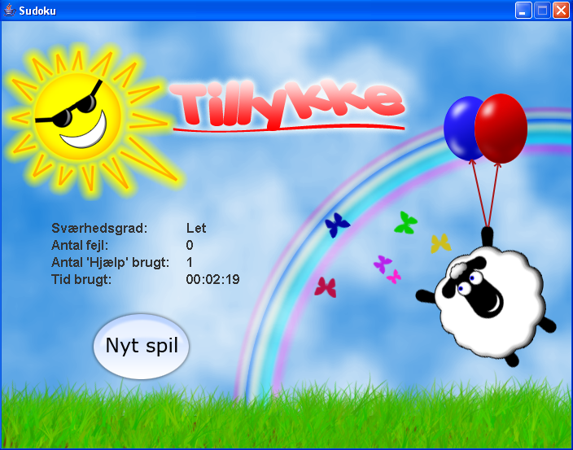Når sudokuen er løst vil brugeren få vist ”Tillykke” skærmbilledet hvor det er muligt at se statestik fra det netop overståede spil. Der findes også en knap til at påbegynde et nyt spil.

Figur : “Tillykke”-vinduet